КУРСОВАЯ РАБОТА

на тему: «Разработка требований к автоматизации процесса испытаний резисторов проволочных»

**1. Описание объекта испытаний изделия**

**1.1 Проволочные резисторы: назначение и область применения**

Объектом испытания данного курсового проекта является резистор проволочный, основные характеристики которого установлены ГОСТ 24239–84 «Резисторы переменные проволочные. Общие технические условия». Данный стандарт распространяется на переменные проволочные и фольговые резисторы, изготовляемые для народного хозяйства и экспорта.

Резистор (англ. resistor, от лат. resisto – сопротивляюсь) – пассивный элемент электрической цепи, в идеале характеризуемый только сопротивлением электрическому току, то есть для идеального резистора в любой момент времени должен выполняться закон Ома: мгновенное значение напряжения на резисторе пропорционально току проходящему через него. На практике же резисторы в той или иной степени обладают также паразитной ёмкостью, паразитной индуктивностью и нелинейностью вольт – амперной характеристики.

Принцип действия резисторов основан на использовании свойства материалов оказывать сопротивление протекающему через них электрическому току. Особенностью резисторов является то, что электрическая энергия в них превращается в тепло, которое рассеивается в окружающую среду.

Постоянный проволочный резистор представляет собой изоляционный каркас, на который намотана проволока с высоким удельным электрическим сопротивлением. Снаружи резистор покрывают термостойкой эмалью, спрессовывают пластмассой либо герметизируют металлическим корпусом, закрываемым с торцов керамическими шайбами.

Конструктивно резисторы выполнены в двух вариантах СП5–2ВА, СП5–2ВБ для печатного монтажа и СП5–3ВА для навесного монтажа.

Обозначение при заказе: Резистор СП5–2ВА – 0,5–22 Ом ±5% черт. 3б ОЖО.468.5 61 ТУ. Резисторы СП5–2ВА и СП5–2ВБ представлены на рисунке 1.

Рисунок 1

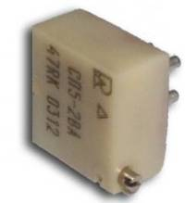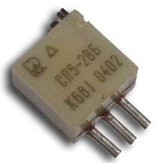

Обозначение резисторов на схеме приведено в таблице 1.

Таблица 1-Обозначение резисторов на схемах

|  |  |
| --- | --- |
| Обозначение  по ГОСТ 2.728–74 | Описание |
|  | Постоянный резистор без указания номинальной мощности рассеивания |
|  | Постоянный резистор номинальной мощностью рассеивания 0,05 Вт |
|  | Постоянный резистор номинальной мощностью рассеивания 0,125 Вт |
|  | Постоянный резистор номинальной мощностью рассеивания 0,25 Вт |
|  | Постоянный резистор номинальной мощностью рассеивания 0,5 Вт |
|  | Постоянный резистор номинальной мощностью рассеивания 1 Вт |
|  | Постоянный резистор номинальной мощностью рассеивания 2 Вт |
|  | Постоянный резистор номинальной мощностью рассеивания 5 Вт |

В соответствии с действующей, в настоящее время системой сокращенных и полных условных обозначений (ОСТ 11.074.009–78) резисторов, сокращенное условное обозначение вида компонента состоит из следующих элементов:

Первый элемент – буква или сочетание букв, обозначающих подкласс резисторов (Р – резисторы постоянные; РП – резисторы переменные; HP – наборы резисторов; ВР – варистор постоянный; ВРП – варистор переменный; ТР – терморезистор с отрицательным температурным коэффициентом сопротивления /ТКС/; ТРП – терморезистор с положительным ТКС);

Второй элемент – цифра, определяющая группу резисторов по материалу резистивного элемента (1 – непроволочные; 2 – проволочные или металлофольговые).

Третий элемент – цифра, обозначающая регистрационный номер разработки конкретного типа резистора. Между вторым и третьим элементом ставится дефис: Р1–4, РП1–46.

Для полного условного обозначения резистора к сокращенному обозначению добавляется вариант конструктивного исполнения (при необходимости), значения основных параметров и характеристик, климатического исполнения и обозначение документа на поставку. Климатическое исполнение (В-всеклиматическое и Т – тропическое) для всех типов резисторов указывается перед обозначением документа на поставку. Буквенно-цифровая маркировка на резисторах содержит: вид, номинальную мощность, номинальное сопротивление, допускаемое отклонение сопротивления и дату изготовления.

По назначению проволочные резисторы подразделяются на постоянные, переменные и полупеременные.

Постоянные проволочные резисторы в свою очередь подразделяются на резисторы общего назначения, служащие для распределения мощности в обычных электрических схемах, высокоточные резисторы, применяемые в качестве делителей напряжения и калибровочных сопротивлений в измерительной технике, и высоковольтные резисторы на напряжение свыше 1000 В.

Переменные проволочные резисторы разделяются на подстроечные резисторы, предназначенные для регулировки параметров электрических схем при их изготовлении, регламентных работах и ремонте; регулировочные резисторы, предназначенные дня регулировки параметров аппаратуры в процессе ее работы.

Полупеременные проволочные резисторы предназначены для регулировки сопротивлений в электрических схемах.

* 1. **Технические требования**

Основные параметры резисторов должны соответствовать нормам, установленным в стандартах или технических условиях на резисторы конкретных типов по ГОСТ 10318–80 «Резисторы переменные проволочные. Основные параметры».

Параметры и нормы, которым должны соответствовать проволочные резисторы, приведены в таблице 2

Таблица 2 – Нормы и параметры, которым должны соответствовать проволочные резисторы

|  |  |
| --- | --- |
| Наименование параметра | Норма для резистора |
| Номинальная мощность рассеяния при повышенной рабочей температуре +850С, Вт | 0,5 |
| Номинальное сопротивление в пределах, Ом | 3,3…22000 |
| Допустимое отклонение от номинальных сопротивлений, % | ± 5; ± 10 |
| Масса, г:  СП5–2ВА, 3ВА  СП5–2ВБ | 1,6  1,8 |
| Предельное рабочее напряжение, В | 100 |
| Температура окружающей среды | от -60 до +125 0С |
| Относительная влажность воздуха при температуре +35 0С | до 98% |
| Атмосферное давление | от 305600 до 0,00013 Па  (2280–10–6 мм рт. ст.) |
| Вибрационные нагрузки с ускорением в диапазоне частот | 1–3000 Гц до 20g |
| Удары с ускорением:  многократные  одиночные | до 150g  до 1000g |
| Линейные нагрузки с ускорением | до 200g |
| Акустические шумы при уровне звукового давления в диапазоне частот | от 50 до 10 000 Гц до 150 дБ |
| Функциональная характеристика резисторов | линейная |
| Электрическая разрешающая способность резисторов | от 0,3 до 1,5% |
| Износоустойчивость резисторов | 200 циклов |
| Сопротивление изоляции резисторов в нормальных климатических условиях не менее | 1000 МОм |
| Минимальная наработка резисторов | 20000 ч |
| Изменение сопротивления резисторов в течение минимальной наработки не более | ± 10% |
| Срок сохраняемости резисторов | 15 лет |
| Изменение сопротивления резисторов к концу срока сохраняемости не более | ± 7% |

Резисторы должны быть изготовлены в соответствии с требованиями ГОСТ 24239–84 «Резисторы переменные проволочные. Общие технические условия», а также стандартов и ТУ на резисторы конкретных типов по рабочей конструкторской и технологической документации, утвержденной в установленном порядке.

Конструкция резисторов, предназначенных для использования при автоматизированной сборке (монтаже) аппаратуры, должна обеспечивать механизацию и автоматизацию процессов сборки аппаратуры.

* + 1. **Требования к конструкции**

Общий вид, габаритные, установочные и присоединительные размеры резисторов должны соответствовать указанным в стандартах или ТУ на резисторы конкретных типов.

Внешний вид резисторов должен соответствовать образцам внешнего вида, отобранным и утвержденным в установленном порядке.

Образцы внешнего вида хранят на предприятии-изготовителе и потребителям не высылают.

Масса резисторов не должна превышать значений, установленных в стандартах или ТУ на резисторы конкретных типов.

Выводы резисторов, включая места их присоединения, должны выдерживать без механических повреждений воздействие растягивающей силы, направленной вдоль оси вывода, и крутящего момента (для резьбовых выводов) в соответствии с ГОСТ 25467–82 «Изделия электронной техники. Классификация по условиям применения и требования по стойкости к внешним воздействующим факторам».

Резисторы должны выдерживать без механических повреждений воздействие крутящего момента, приложенного к гайке резьбового соединения (при креплении на панель0 и при затяжке стопорной гайки.

Выводы резисторов должны обладать способностью к пайке без дополнительного обслуживания в течение времени, выбранного из ряда: 12, 18 месяцев с даты их изготовления при соблюдении режимов и правил выполнения пайки.

Покрытия выводов, предназначенных для пайки, не должны иметь просветов основного металла, коррозионных поражений, отслаивания и шелушения.

Резисторы должны быть теплостойкими при пайке при условии соблюдения режимов и правил выполнения пайки.

Резисторы должны обладать коррозионной стойкостью или быть надежно защищены от коррозии.

Момент вращения подвижной системы резисторов, кроме резисторов с червячным или винтовым перемещением подвижной системы или стопорением оси, должен быть от 0,5 до 500 мН*м (от 5 до 5000 гс*см).

Момент вращения подвижной системы резисторов с червячным или винтовым перемещением подвижной системы или стопорением оси должен быть не более 500 мН*м (5000 гс*см).

Упоры, ограничивающие подвижную систему резисторов, должны выдерживать без механических повреждений воздействие скручивающего момента.

Резисторы должны быть износоустойчивыми.

Число циклов перемещения подвижной системы резисторов выбирают из ряда: 50, 100, 200; 100, 200, 500, 1000; 5000, 10000, 15000, 20000, 25000, 50000, 100000, 1000000.

Резисторы в пожаробезопасном исполнении не должны самовоспламеняться и воспламенять окружающие его элементы и материалы аппаратуры в диапазоне от 1,1 *Рном*до значения из ряда: 5, 10, 15, 20, 25 *Рном.*

Резисторы должны быть трудногорючими.

* + 1. **Требования к электрическим параметрам и режимам эксплуатации**

Полное сопротивление резисторов должно соответствовать номинальному значению с учетом допускаемого отклонения.

Номинальные сопротивления резисторов должны соответствовать значениям ряда, полученного умножением или делением чисел 1,0; 1,5; 2,2; 3,3; 4,7; 6,8 на 10n, где *n* – целое положительное число или нуль.

Допускаемое отклонение сопротивления резисторов должны соответствовать значениям, выбираемым из ряда: ±2; ±5; ±10; ±20; ±30%.

Предельные рабочие постоянные и переменные напряжения должны соответствовать значениям, выбираемым из ряда: 5, 10, 25, 50, 100, 125, 150, 160, 200, 250, 315, 350, 400, 500, 630, 750, 800, 1000, 1500, 1600, 3000, 8000 В.

Температурный коэффициент сопротивления резисторов должен соответствовать значениям ряда: ±5; ±10; ±25; ±50; ±100; ±150; ±200; ±250; ±350; ±500; ±750; ±1000; ±1500; ±2000 10-*6 1/К (0С).*



Максимальная температура окружающей среды для номинальной мощности рассеяния резисторов должна соответствовать значениям ряда: 313; 328; 343; 358; 373; 398; 428; 473 *К* (40, 55, 70, 85, 100, 125, 155, 200 *0С*).

Зависимость коэффициенты электрической нагрузки резисторов

*Кн.*=, определяющего допускаемую мощность рассеяния резисторов *Рt* от температуры окружающей среды, определяют по графику приведенному на рисунке 2.



Рисунок 2

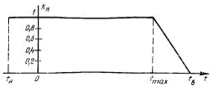

Сопротивление изоляции резисторов в нормальных климатических условиях должно соответствовать значениям ряда: 100, 500, 1000, 5000, 10 000 *Мом.*

Эквивалентное сопротивление шумов проволочных резисторов должно соответствовать значениям ряда: 50, 100, 200, 500, 1000.

Резисторы должны обладать электрической прочностью. Испытательное напряжение должно быть равно двойному номинальному напряжению.

Электрические параметры резисторов в течение наработки в пределах времени, равного сроку сохраняемости, при эксплуатации в режимах и условиях, допускаемых стандартами, должны соответствовать нормам, установленным в стандартах или ТУ.

**1.2.3 Требования к надежности**

Интенсивность отказов о, отнесенная к нормальным климатическим условиям, в электрических режимах в течение наработки *tн* не должна превышать значений из ряда: 5*10-8; 3*10-8; 2 *10-8 *1/ч*.



Значение наработки *tн* должно соответствоватьзначениям из ряда: 15000, 20000, 25000, 30000, 40000 ч.

95-процентный срок сохраняемости резисторов при хранении должен быть не менее значений из ряда: 12, 15, 20, 25 лет.

**1.3 Указания по эксплуатации и гарантии изготовителя**

При применении, монтаже и эксплуатации резисторов следует руководствоваться указаниям, приведенным в ГОСТ 24239–84 «Резисторы переменные проволочные. Общие технические условия»:

– при монтаже резисторов в аппаратуру пайкой следует применять припой марки ПОС-61 по ГОСТ 21931–76 «Припои оловянно-свинцовые в изделиях. Технические условия»;

– при хранении резисторов в упаковке допускается потемнение покрытия выводов при условии сохранения способности к пайке;

– выводы резисторов должны выдерживать многократное соединение пайкой;

– паяемость резисторов восстанавливается механической зачисткой выводов с последующим обслуживанием.

При оценке потребителями соответствия качества резисторов требованиям ГОСТ 24239–84 «Резисторы переменные проволочные. Общие технические условия» следует руководствоваться:

При входном контроле (в течение 12 месяцев с даты изготовления) – нормами при приемке и поставке;

В процессе изготовления (настройки, регулировки, испытаний) и эксплуатации аппаратуры и при хранении резисторов в составе аппаратуры – нормами в течение наработки;

При хранении резисторов в упаковке изготовителя и составе ЗИП – нормами в течение срока сохраняемости.

Гарантийный срок хранения должен соответствовать ряду: 10, 12, 15, 20, 25 лет.

Гарантийная наработка должна соответствовать ряду: 15000, 20000, 25000, 40000 ч.

Гарантийный срок исчисляют с даты изготовления (приемки) резисторов, а для резисторов подвергающих перепроверки – с даты их перепроверки.

Гарантийную наработку исчисляют в пределах гарантийного срока.

Гарантийный срок эксплуатации резисторов, поставляемых в торговую сеть – 12 месяцев с даты розничной продажи.

* 1. **Требования по стойкости к внешним воздействующим факторам**

Резисторы должны быть стойкими к воздействию механических факторов, установленных согласно таблице 3 по ГОСТ 25467–82

Таблица 3

|  |  |
| --- | --- |
| Воздействующий фактор и его характеристика | Значение характеристики |
| Синусоидальная вибрация:  Диапазон частот, Гц  Амплитуда ускорения, м*с -2(g) | 1–80; 1–200; 1–500  50 (5); 100 (10) |
| Механический удар:  Одиночного действия:  Пиковое ударное ускорение, м*с -2(g)  Многократного действия:  Пиковое ударное ускорение, м*с -2(g) | 1500 (500)  150 (15); 400 (40) |

Требования к стойкости при воздействии ударов многократного и одиночного действия предъявляют по прочности.

Резисторы должны быть стойкими к воздействию климатических факторов, установленных по ГОСТ 25467–82.

Таблица 4

|  |  |
| --- | --- |
| Температура среды | Значение температуры |
| Повышенная рабочая температура, *0С* | 70–200 |
| Повышенная предельная температура, *0С* | 60 |
| Пониженная рабочая температура, *0С* | -10 |
| Пониженная предельная температура, *0С* | -60 |

**1.4 Характеристики условий испытаний**

Нормальные условия испытаний, при которых будут произведены измерения, сопровождающие процесс испытаний приведены в таблице 5.

Таблица 5 – Нормальные условия испытаний

|  |  |  |  |
| --- | --- | --- | --- |
| №/№ | Влияющая величина | Номинальные значения | Единица измерения |
| 1 | Температура для всех видов измерений | 55±2 | ºС |
| 2 | Давление окружающего воздуха | 84 – 106  (630 – 795) | кПа (мм рт. ст.) |
| 3 | Относительная влажность воздуха | Не более 20 | % |
| 4 | Плотность воздуха | 1,2 | кг/м3 |
| 5 | Ускорение свободного падения | 9,8 | м/с2 |
| 6 | Магнитная индукция для измерений параметров движения. Магнитных и электрических величин | 0 | Тл |
| 7 | Напряжение электростатического поля | 0 | В/м |
| 8 | Среднеквадратическое значение напряжения питающей сети переменного тока | 220±2% | В |
| 9 | Частота питающей сети переменного тока | 50±0,5 | Гц |
| 10 | Форма кривой переменного напряжения питающей сети | Синусоидальная |  |

**1.5 Факторы, влияющие на контролируемые параметры**

Контролируемые параметры приведены в таблице 6.

Таблица 6 – Контролируемые параметры

|  |  |  |
| --- | --- | --- |
| Номер испытания | Вид испытания | Наименование внешнего фактора |
| 1 | Испытание на воздействие ударов одиночного действия | Механический удар одиночного действия; пиковый удар |
| 2 | Испытание на способность к пайке |  |
| 3 | Испытание на воздействие повышенной влажности воздуха (кратковременное) | Повышенная влажность воздуха |

**2. Анализ нормативной документации по контролю заданных параметров объекта**

Общие требования к проволочным резисторам устанавливает следующая нормативная документация:

1 ГОСТ 24239–84 «Резисторы переменные проволочные. Общие технические условия».

Данный стандарт распространяется на переменные проволочные резисторы и фольговые резисторы, изготавливаемые для народного хозяйства и экспорта.

2 ГОСТ 10318–80 «резисторы переменные. Основные параметры».

Данный стандарт распространяется на переменные проволочные металлофольговые и непроволочные и резисторы и устанавливает ряды и допускаемые сочетания значений основных параметров резисторов.

3 ГОСТ 25467–82 «Изделия электронной техники. Классификация по условиям применения и требования по стойкости к внешним воздействующим факторам».

Данный стандарт распространяется на изделия электронной техники производственно – технического назначения и народного потребления, изготавливаемые для нужд народного хозяйства и для поставки на экспорт.

Стандарт устанавливает классификацию изделий по условиям применения и требования по стойкости к внешним воздействующим фактором: механическим и климатическим для каждой классификационной группы изделий.

Требования к методам испытаний проволочных резисторов устанавливает ГОСТ 20.57.406–81 «Изделия электронной техники, квантовой электроники и электротехнические. Методы испытаний».

Стандарт распространяется на изделия электронной техники, квантовой электроники и электротехнические и устанавливает методы испытаний на воздействие механических, климатических, биологических внешних воздействующих факторов и специальных сред и методы оценки соответствия конструктивным требованиям.

**3. Рекомендуемые нормативно-технической документацией требования к точности средств испытаний и измерений**

**3.1 Рекомендуемые нормативно-технической документацией требования к точности средств измерений параметров одиночного удара при испытании на воздействие ударов одиночного действия**

Испытания на воздействие ударов одиночного действия проводят с целью проверки способности изделий противостоять разрушающему действию механических ударов одиночного действия и выполнять свои функции после воздействия ударов.

Требования к измерительной аппаратуре

Для измерений следует использовать аппаратуру, структурная схема, которой представлена на рисунке

Рисунок

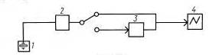

1-измерительный преобразователь ИП, предназначенный для преобразования ускорения в электрический сигнал

При проведении испытаний на воздействие ударов одиночного действия

**3.3 Рекомендуемые нормативно-технической документацией требования к точности средств испытаний на воздействие повышенной влажности воздуха**

Испытания проводят в камере влажности при температуре (402) 0С и продолжительности воздействия влаги – 2 и 4 суток.



Конструкция камеры не должна допускать, чтобы конденсированная вода попала со стенок и потолка камеры на испытуемое изделие.

Вода, используемая для поддержания влажности внутри камеры, должна иметь удельное сопротивление не менее 500 Ом*м. Конденсационная вода должна постоянно удаляться из камеры и не должна вновь использоваться без повторной очистки.

Относительную влажность воздуха повышают до (903) 0С, после чего температуру и влажность в камере поддерживают постоянными в течение всего времени испытания.



Допускается предварительно нагревать изделия до температуры, превышающей испытательную на 2–3 0 С.

Камера влаги изображена на рисунке.

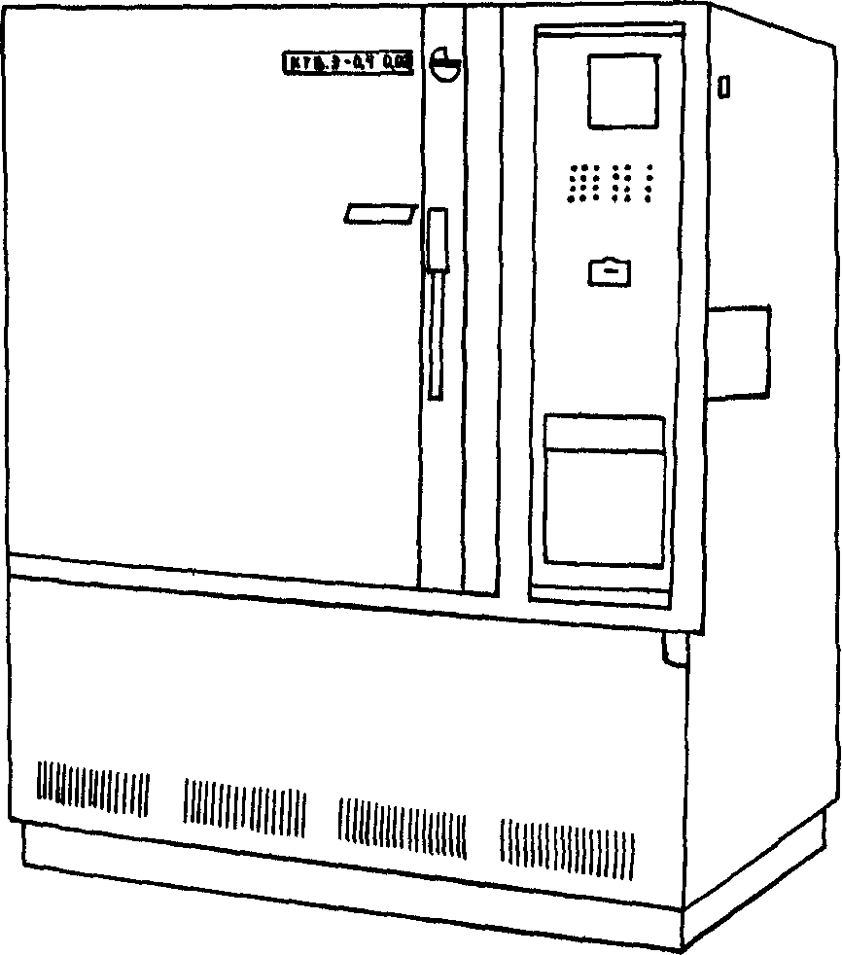

Рис. Камера влаги

Технические характеристики

Диапазон рабочих температур 25…155 °С.

Диапазон относительной влажности при температурах: 25…90 °С 95%; 35…90 °С 75…95%; 40…90 °С 55…95%; 45…90 °С 45…95%.

Отклонение температуры от нормированного значения в установившемся режиме незагруженной изделиями камеры не более 2 °С.

Отклонение относительной влажности от нормированного значения в установившемся режиме незагруженной изделиями камеры не более ±3%.

Средняя скорость изменения температуры в незагруженном объеме: в режиме косвенного термостатирования от окружающей температуры до 90 °С менее 1 «С/мин; в режиме непосредственного термостатирования от окружающей температуры до 155 °С не менее 2 °С/мин.

Время достижения нижнего (верхнего) предела диапазона воспроизводимых температур, мин 75

Время достижения относительной влажности 95% после достижения температуры в камере 90 °С не более 45 мин,

Скорость циркуляции воздуха в незагруженном полезном объеме не более 1 м/с.

Электропитание напряжением 380 В, частотой 50 Гц.

Потребляемая мощность не более 10 кВт.

Временная нестабильность поддержания заданной температуры в установившемся режиме за 30 минут,0С ±0,5

Неравномерность распределения температуры по рабочему объему камеры, 0С ±1,0

Погрешность измерения температуры встроенным измерительным устройством камеры, 0С ±0,5

Погрешность измерения относительной влажности встроенным измерительным устройством камеры, % ±2,0

Полезный объем 0,4 м3 (8б0х660х700) мм.

Габаритные размеры 1440х1080х1600 мм.

Масса 650 кг.

Для размещения камеры на месте эксплуатации необходима площадь 15 м2 при высоте помещения не менее 3 м.

**4. Выбор и обоснование автоматизированных средств испытаний, измерений**

Камера влаги «ЮНИК DHV 1201». Особенностями таких камер влаги является то, что они автоматически выключаются при перегреве компрессора, при отсутствии воды в баке; защищены от короткого замыкания, утечки тока.

Общие технические характеристики камеры влаги «ЮНИК DHV 1201» приведены в таблице

Таблица

|  |  |  |  |  |
| --- | --- | --- | --- | --- |
| Параметр | Значение параметра | | | |
| Внутренние размеры | Глубина (см) | | | 70 |
| Ширина (см) | | | 80 |
| Высота (см) | | | 90 |
| Внешние размеры | Глубина (см) | | | 114 |
| Ширина (см) | | | 122 |
| Высота (см) | | | 190 |
| Погрешности регулирования | Нестабильность температуры | | | +0.5 0С |
| Неравномерность температуры | | | ≤2,0 0С |
| Темп | Нагрев | | | ≥2,0 0С |
| Охлаждение | | | ≥0,7 0С |
| Диапазон регулировки влажности | 20: 98% | | | |
| Погрешность регулирования влажности | +3.0%RH (>75%RH), +5.0%RH (≤75%RH) | | | |
| Рабочая температура окружающей среды | +5…+30 0С | | | |
| Конструкция | Снаружи | | | Нержавеющая сталь с фосфатированием поверхности |
| Внутри | | | Нержавеющая сталь |
| Изоляция | | | Полиуретан /стекловата |
| Нагреватель | | | Электрический, из нихрома |
| Вентилятор | | | Центробежный |
| Система охлаждения | Компрессор | | | от Tecumseh (Франция) или Copeland (Германия) |
| Блок охлаждения | | | от ASTEL(Италия) или DANFOSS(Дания), или ALCO(США) |
| Система охлаждения | | | Однокаскадная или двухкаскадная (для камер на -70 0С) |
| Охлаждение | | | Водяное или воздушное |
| Система управления | | Дисплей | Экран, управление прикосновением | |
| Управление | Ручное или программное | |
| Дискретность отсчета | Температура: 0,1 0С | |
| Измерение температуры | Платиновый резистор Pt100 | |
| Регулятор параметра | P.I.D | |
| Внешняя связь | RS-232 или RS485, или сеть (Ethernet) | |
| Дополнительная функция  Звуковой сигнал | | |
| Питание | | AC 380 + 10%В, 50 Гц | | |
| Мощность, кВт | | 2,8–6 | | |
| Аксессуары | | Окно наблюдения, 2 полки, лампа освещения, кабель питания (5 м) | | |
| Устройства безопасности | | Детектор перегрева компрессора, вентилятора, камеры. Защита от короткого замыкания и утечки тока. Автоматическое отключение компрессора при его перегреве. Автоматическое оповещение об ошибке при неправильном подключении камеры | | |

**Заключение**

В данной курсовой работе объектом исследования был проволочный резистор, основные технические характеристики которого установлены ГОСТом

Для данного объекта была отобрана нормативно-техническая документация, согласно которой определены контролируемые параметры и их значения, методы проведения испытаний и измерений, а также требования к техническим характеристикам средств испытаний, измерений и контроля. А затем были выбраны автоматизированные средства испытаний, измерений и контроля.

**Список использованных источников**

1 Колесов, И.М. Основы технологии машиностроения [Текст]/И.М. Колесов;: М.: «Высшая школа», 2001. – 591 с.

2 Капустин, Н.М. Автоматизация производственных процессов в машиностроении [Текст]/Н.М. Капустин, П.М. Кузнецов, А.Г. Схиртладзе, Н.П. Дьяконова, М.С. Уколов; М.: «Высшая школа», 2004. – 414 с.

3 Государственный реестр средств измерений. Указатель.

4 ГОСТ 24239–84 «Резисторы переменные проволочные. Общие технические условия»

5 ГОСТ 10318–80 «резисторы переменные. Основные параметры»

6 ГОСТ 25467–82 «Изделия электронной техники. Классификация по условиям применения и требования по стойкости к внешним воздействующим факторам»

7 ГОСТ 20.57.406–81 «Изделия электронной техники, квантовой электроники и электротехнические. Методы испытаний»